241. Найти среднее число <z> столкновений за время t=1 с и длину свободного пробега <l> молекулы гелия, если газ находится под давлением P = 2кПа при температуре T =200 К.

t=1 с  T = 200 К  P = 2 кПа  He  d=1.9×10⁻¹⁰м  M=0,004кг/моль | Средняя длина свободного пробега молекул вычисляется по формуле 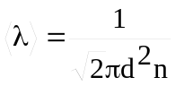, где d – эффективный диаметр молекулы, n – число молекул в единице объема, которое можно найти из уравнения 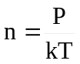, где k – постоянная Больцмана. Поэтому 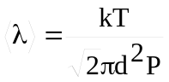. Подставляем числа 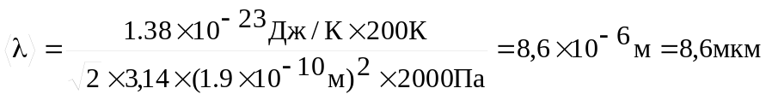.  Средняя арифметическая скорость молекул, равна  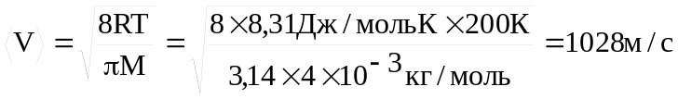.  Поэтому среднее число столкновений молекул за t=1с равно:   

